

UNIVERSIDAD TECNOLOGICA DE PUEBLA

Organismo Público Descentralizado del Gobierno del Estado de Puebla

Tecnologías de la Información - Desarrollo de Software en Multiplataforma

Nombre Del Proyecto:

Sistema de transferencia de información y asistencia a usuarios

Asesor Externo: José Francisco Espinosa Garita

Asesor Interno: Guillermo García Pimentel

Presentador: Merino Zavaleta Francisco

**CONTENIDO:**

[Introducción: 3](#_Toc1440058458)

[Justificación: 4](#_Toc1692536611)

[Objetivo Principal: 4](#_Toc1074661067)

[Capítulo 1: 5](#_Toc1392280638)

[Marco Contextual: 5](#_Toc2093083127)

[La Empresa: 6](#_Toc1230332150)

[Mision: 7](#_Toc77778331)

[Vision: 7](#_Toc2012052317)

[Valores: 7](#_Toc1953416778)

[Desarrollo del sistema: 8](#_Toc873357299)

[Requisitos: 8](#_Toc1331762706)

[Procedimiento: 9](#_Toc1398075806)

[Tipo de sistema: 10](#_Toc978772435)

[Capitulo 2: 13](#_Toc13530342)

[Marco teórico: 13](#_Toc423893885)

[Apache 2: 16](#_Toc482800374)

[Instalacion apache2 : 16](#_Toc40569604)

# **Introducción:**

Este documento representa y presenta la realización paso a paso de un sistema el cual es llamado ‘’system transfer and user support” o conocido por sus siglas en inglés “STUS”,

La propuesta de este gran sistema es el poder presentar a un determinado usuario una manera de resolver preguntas relacionadas con determinado tema en determinada área y recibir un turno tanto como una respuesta concisa y directa para resolver de manera rápida y eficiente su problema o duda.

En la siguiente documentación podremos encontrar toda la información del funcionamiento del antes mencionado sistema ya que necesitamos saber como fue creado y con qué propósito así mismo como su funcionamiento y todo lo podremos encontrar de manera sencilla y directa en los diferentes capítulos.

Capitulo 1: encontraremos toda la información relacionada con las ideas principales como las diferentes herramientas de desarrollo que tendremos que hacer uso para poder hacer mas y mejores funcionamientos del mismo sistema, realizaremos un caso de uso con un usuario imaginario el cual presentara los principales problemas que llevaron a cabo a realizar el determinado sistema, en este proyecto trataremos de documentar todo con imágenes para su mayor entendimiento las cuales podremos encontrar en el presente documentó como en mi blog personal.

# **Justificación:**

El principal conflicto por el cual se esta realizando este sistema es gracias a que no se cuenta con un sistema solido de comunicación entre profesores y alumnos por muchos casos de problemas con documentaciones o problemas con el sistema SICEA el cual es gestionado por la universidad todos los problemas son relacionados con problemas académicos por lo tanto tendremos que realizar funciones que solo se puedan ejecutar dentro de la institución si eres estudiante de la universidad contaras con acceso a las funciones de ayuda en determinados rubros los cueles desglosaremos en los capítulos posteriores.

Todo el sistema no solo beneficiara a el alumno si no a todos los trabajadores de la misma universidad ya que no solo se presentan problemas entre estudiantes si no entre profesores y administrativos esto mejorar la fluidez de la comunicación y dará una optimización y depuración en todos los procesos de la misma.

# **Objetivo Principal:**

Brindar un servicio de comunicación a cada uno de los trabajadores y estudiantes de la universidad respetado todo tipo de confidencialidad y protección de datos para una mayor seguridad al momento de utilizar el servicio contar con un sistema de envió y de mensajería tener un calendario donde probaremos observar las próximas tareas o juntas o mejor dicho los eventos.

Se pretende tener una función de tener un equipo de trabajo para reforzar que la respuesta de una determinada pregunta o peguntas sean respondidas en un plazo más corto de tiempo

Contaremos con roles para una mayor validación entre alumnos, profesores o administrativos. Por que para cada uno de ellos se pretende tener una interfaz pensada para cada uno de los puestos o determinadas funciones que se llevaran acabo y de esta manera poder tener una mayor rapidez y control del mismo sistema, teniendo una mayor interactividad para cualquier tipo de trabajo que el usuario se disponga a realizar. Esto solo es un poco una vista de lo robusto que puede llegar a hacer este proyecto por el momento se pretende tener una base bien solida para partir de ella sumar y modificar funciones para su mayor optimización.

# **Capítulo 1:**

*“Encontramos los primeros puntos de vista de un posible sistema interno de optimización de comunicación en una universidad.”*

## **Marco Contextual:**

Presentaremos la problemática, un lugar o un ambiente, y una posible solución, Comenzaremos con la problemática la cual es las fallas en la comunicación entre los alumnos con profesores y viceversa, por otro lado, presentaremos problemas entre profesores y administrativos de las de diferentes carreras o de la misma universidad, presentando un lugar como ya antes mencionado el problema se presenta en una academia educativa de grado superior.

Una posible solución la presentaremos a lo largo del presente documento en el cual se presentará un sistema interno determinado para realizar funciones especificas dentro de la institución.



## **La Empresa:**

El sistema estara especialmente dirijido y asistido a una institucion publica llamada ‘Univesidad Tecnologica De Puebla’ la cual fue fundada el 27 de octubre de 1994, se localiza en Antiguo Camino a la , Resurrección Nº 1002-A , Zona Industrial Ote. Puebla Pue,72300

La cual cuenta con mas de 15 Departamentos y las de 12 Areas administrativas, tomando estos puntos principales notamos que es una organizacion muy robusta y es necesario tener bien estructurada la informacion y los servicios de asistencia, tomando en cuenta los puntos anteriores la institucion necesita este sistema para mejorar la comunicacion entre los catedraticos y administrativos.

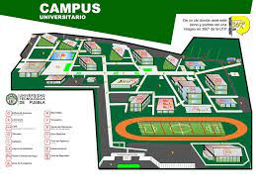

La univesidad recibe a mil 800 estudiantes de nuevo ingreso, que suman una matrícula de más de 6 mil 800 alumnos en este ciclo escolar, que se caracteriza por avances significativos en el desarrollo de las actividades sustantivas de la Institución.

De tal manera que con la gran cantidad de alumnos es necesario tener un sistema de asistencia para todos los usuarios de la misma.

## **Mision:**

La meta general de este proyecto es otorgar una mayor fluidez y estabilidad en los procesos de asistencia en los diferentes departamentos y lograr hacer las funciones principales las cuales presentaremos en la presente documentacion, Hacer posible gestionar un sistema de versiones y cada vez hacer mas robusto la estructura del asistente, lograr tener una buena seguridad para prevenir ataques informaticos, entre muchas funciones mas.

## **Vision:**

Software Privativo...

Llevar a la organizacion a un nivel mas ergonomico en los tramites y asistencia entre los trabajadores y usuarios teniendo una gran fluidez y rapides para resolver cualquier problema interno, Posisionar el software en una gran herramienta de apoyo y asistencia siendo la Universidad la unica que posea todas las funcionalidades para sus trabajadores y alumnos

## **Valores:**

****

* Comunicacion
* Respeto
* Colavoracion
* Asistencia
* Optimizacion

# **Desarrollo del sistema:**

Me gustaria realizar una breve descripcion de los requisitos para que llevemos un control de versiones y de funciones las cuales no solo nos mostraran los avances de el sistema, de otra forma nos presentaran una serie de servicios los cuales necesitaremos para que pueda funcionar correctamente y ser funcional el sistema en el servidor.

## **Requisitos:**

Necesitaremos los siguientes servicios instalados en el servidor



-> Servicio Apache2

Este servicio nos sirve para tener un sistema de servicio web donde se guardara todo el pryecto y podra ser utilizado en la red.

-> Servicio de gestion de datos MySql 8.0

MySql un servicio muy importante ya que es el que gestionara toda las infromacion del sistema.

-> Servicio PHP 7.4

Servicio de prgramacion el cual sirve para que todas la funciones dentro del software puedan funcionar de manera correcta de tal manera que si el no se puede hacer ni la conexion a el gestor de base de datos es indispensable.

-> Servicio Bootstrap

Nos es muy indispensable para tener una pagina respópsiva esto re refiere a que sea posible visualizarce en cualquier dispositivo y por otro motivo tener un diseño agradable.

# **Procedimiento:**

Comenzaremos presentando el objetivo principal a todos los integrantes, de tal manera que surgan muchas sugerencias o en su defecto dudas las cuales daran pauta a nuevas y mejores soluciones.

Puntos principales de la integracion del equipo:

* Horarios flesibles para todos los integrantes
* Proponer soluciones de manera coherente a la situacion.
* Respeto y interes a las diferentes opiniones de los integrantes
* Divicion de trabajo para aumentar la productividad
* Sesiones presenciales o en su defecto en linea programadas
* Generar algun tipo de comunicacion entre los participantes
* Utilizar un gestor de versiones donde prodramos llevare una administracion y avances del sistema

Los puntos anteriores no solo aplican en esta ocacion ya que son las principales cualidades que deberia tener un buen equipo, ya que suelen tener algunos choques entre los participantes y de esta manera nos daremos cuanta que si queremos llegar a la meta propuesta deberemos de tener en cuenta las observaciones anrteriones todo con su debido respeto y tolerancia ya que nadie es indispensable y mucho menos es desechable.

*“El esfuerzo de cada persona se destaca en sus proyectos y*

*trabajos personales como en equipo”*

# **Tipo de sistema:**

Una vez realizada la primera junta con todo el quipo analizamos las posibles formas de realizar este proyecto y poner el practica nuestros conocimientos, los cuales adquirimos durante la estancia en los primeros 5 cuatrimestres de nuestra carrera, desidimos realizar una sistema web ya que necesitamos que la applicacion este completamente operativa las 24 horas, nos dimos cuenta que no todas las personas tienen una computadora todo el dia por lo mismo pensamos realizarla de manera web para que sea ‘resposive’ esto hace refencia a que toda persona teniendo un telefono,tablet,ipad,laptop entre otras tecnologias pueda ingresar y hacer uso de los servicios.

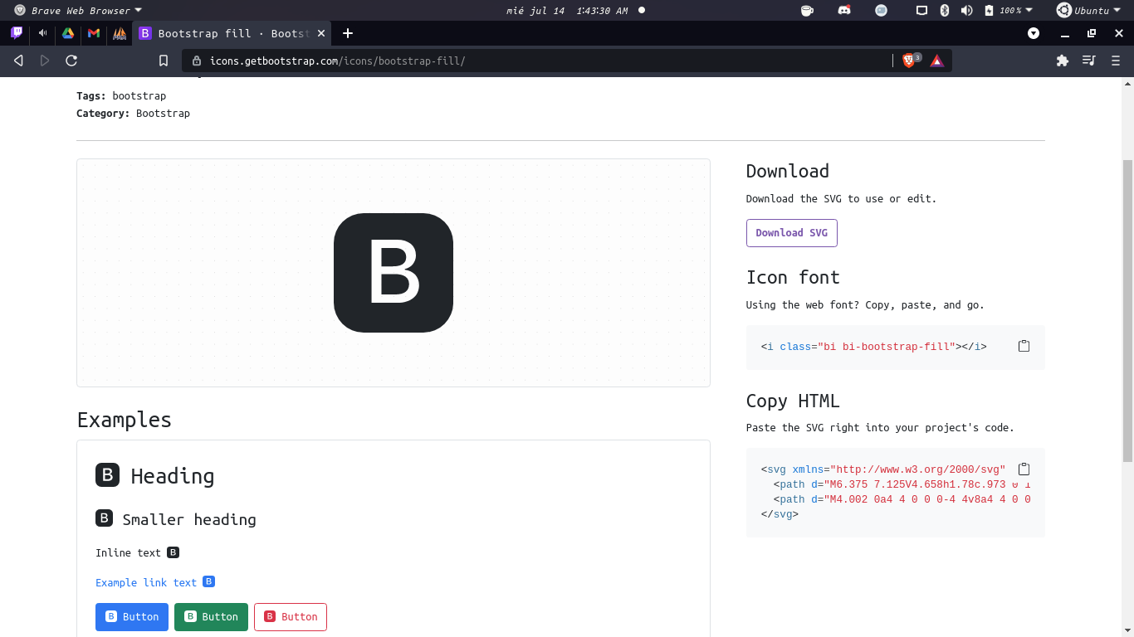

**BOOTSTRAP:** es uno de los principales frameworks de desarrollo de entornos web “responsive” (es decir, que se adaptan automáticamente al tamaño de pantalla que utiliza cada usuario), y no entraremos aquí a debatir sobre si es mejor o peor que BoilerPlate o cualquier otro. Ambos son geniales, e infinitamente superiores a no usar ningún framework para tu front-end responsive[[1]](#footnote-0).

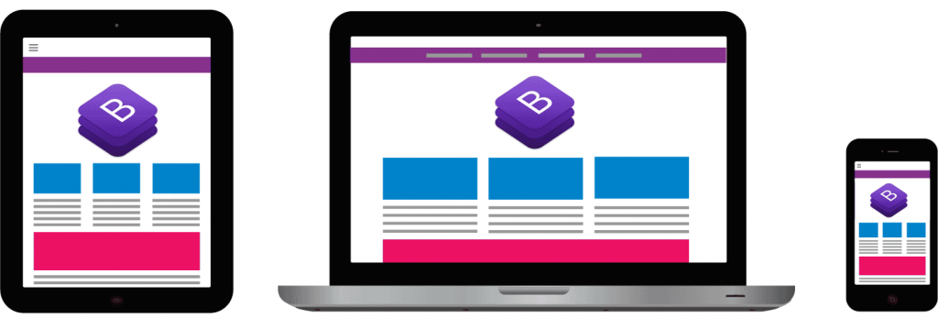

Como ya lo comentamos en los requisitos del sistema necesitaremos un interprete para alojar nuestro servico en un hosting, primiero que es un hosting?

**Hosting:** es una de las tecnologías básicas de internet. Sin este, los sitios web no existirían. Anteriormente, las empresas utilizaban sus propios servidores para el hosting web. Sin embargo, hoy en día los usuarios comerciales tienen cada vez más opciones para elegir modelos alternativos. Después de todo, se debe lograr el mejor equilibrio entre costo y beneficio[[2]](#footnote-1).

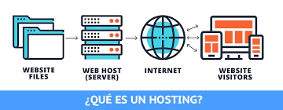

Los hosting como ya lo pudimos observar, es donde se alojan todos los archivos de la pagina me refiero a una maquina la cual es mejor conocida como server la cual tiene un sistema puede ser linux, Windows Server, los cuales llevan todo un proceso lo cual desde este punto tendremos que explicar un poco sobre como se gestionan los mismos ya que los requisitos del sistema mensionados en el comienzo de la documentacion es basicamente lo que tendriamos que instalar en el server para que el sistema funcione correctamente. todo este procedimiento lo presentaremos mas adelante para comprender un poco mas como funcionan los hostings o servidores.

Ocuparemos diferentes herramientas para realizar el proyecto ya que necesitaremos un IDE para poder realizar las modificaciones y hacer posible que la respueta de las msmas mejoras se puedan visualizar rapidamente, a todo lo anterior hacemos referencia en tener una buena area de trabajo con lo necesario para poder resolver problemas en mi situacion yo utilizare un sistema linux con una distribucion debian 10 buster, un IDE de programacion llamado Visual Code, un sistema de almacenamiento virtual en mi caso utilizare Google Drive ya que en todo momento realizare modifcaciones en la base del codigo y las actualizaciones siempre estaran disponibles con el equipo de colavoradores, Cuento con mis propios archivos de texto plano donde realizo mis nostas y observaciones y detaller de el funcionamiento del sistema en mi distrubucion debian ya que linux se destaca por tener mas de 80% de servidores web, por lo tanto como ya sabemos tenemos que hacer todo lo posible por igualar las posibles condiciones donde se desempeñara la aplicacion.

Con el untimo punto aseguramos un 50% de funcionalidad y si se genera un prblema sabemos cual puede ser su posible solucion en el momento en que el sistema se encuentre en produccion.

Con Google Drive tachamos un protocolo ya que tenemos un gestor de versiones de la base del sistema ya que es una carpeta compartida de tal manera que todos los involucrados tendran que actualizar la version y de manera adicional poner una nota en la version actualizada esto se realizara solo para tener en cuenta las cosas que se modificaron y tener una fluidez en el trabajo mas optima.

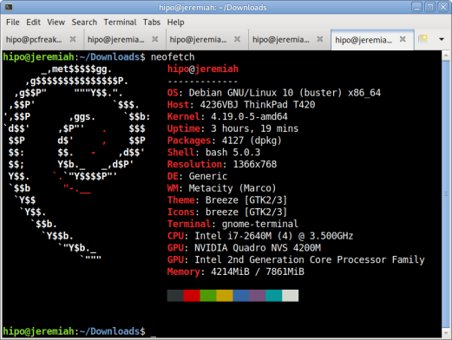

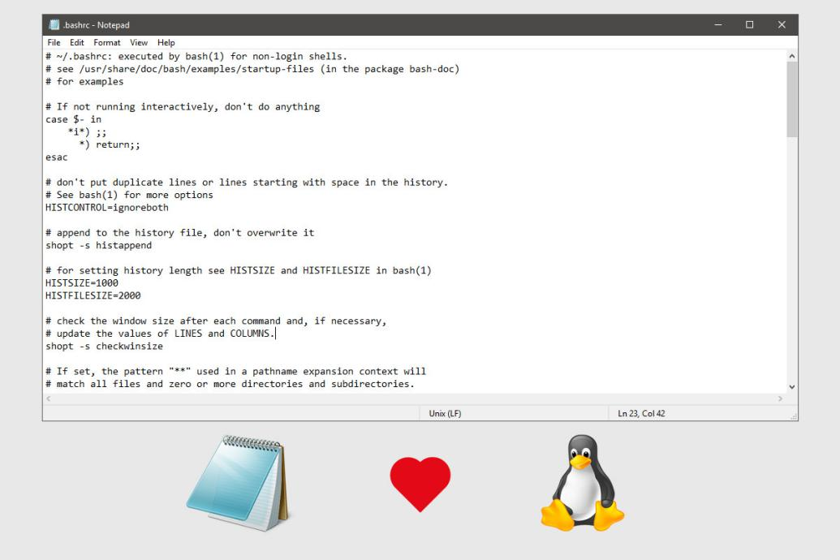

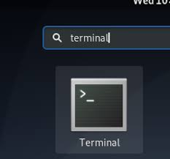

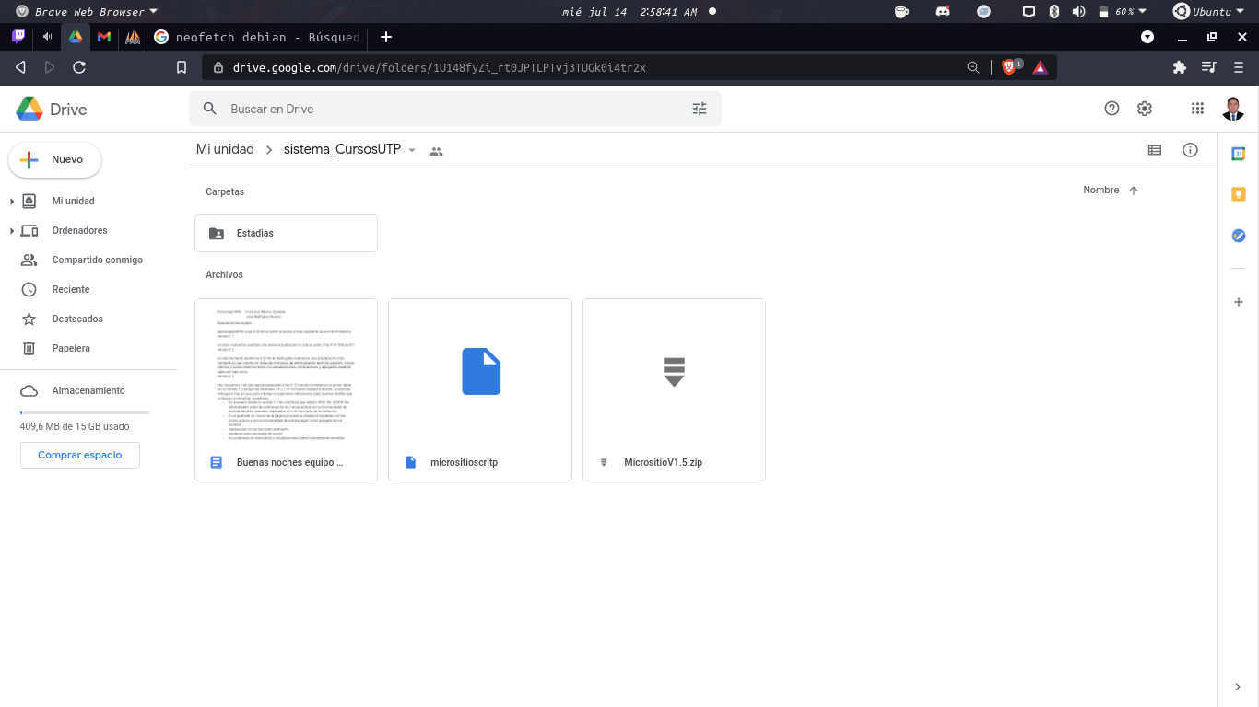

# **Capitulo 2:**

Presentaremos los procedimientos que realizaremos en el proyecto presentaremos imagenes descriptivas y progresivas donde observaremos las actualizaciones de las interfaces, capturando las mejoras entre cada version las cuales en su momento presentaremos los puntos que fueron actualizados o anexados.

## **Marco teórico:**

Como lo comentamos anteriormente utilizaremos la tecnologia de un hosting, llego el momento de presentar los procesos que llevaremos acabo para levantar una estructura confiable para el correcto funcionamiento de la misma, todo los presentado esta basado en la importancia de una buena base donde exista nuestro proyecto, tras mucho tiempo las personas y las encuestas muestran que el sistema principal por excelecia es windows.

Windows es el sistema de los usurios promedios ya que es muy intuitivo y facil de usar en tareas sencillas pero si nos detenemos un momento y reflexionamos sobre lo que necesitamos en nuestro caso, no necesitamos un sistema para generar tareas comunes, esto no quiere decir que no sea un buen sistema de trabajo personal.

Lunux por otra parte cuenta con una flexibilidad para moldear un sistema ligero pero capaz de trabajar en los estados de hosting, aproximadamente el 60% de los servidores utilizan este sistema operativo.

|  |
| --- |
| Image 1 Grafica descriptiva de la utilizacion de linux en sistemas webs |
| images |

Realizamos una investigacion sobre cual es la importacia o veneficios de tener alojada nuestra aplicacion en un sistema linux, el siguiente parrafo lo recolectamos de una sitio el cual ofrece servicios de alojamiento de hambos sistemas (windows e Linux), esto es lo que expresan.

*“se encarga de administrar y gestionar todo el software del ordenador en base a los recursos de hardware disponibles. Linux es de código abierto, es decir puede utilizarse de manera gratuita (aunque muchas veces no es así por detalles que no ahondaré aquí). Muchas empresas eligen Linux porque les ayuda a disminuir los costos, lo que hace que sea más accesible a sus clientes”[[3]](#footnote-2).*

una gran parte de las grandes compañías de Internet usan Linux o derivados de UNIX como vemos en la siguiente gráfica:

|  |
| --- |
| Image 2 Grafica la cual representa la prefencia de las empresas en cuanto los Hostings |
| uso-linux-vs-windows |

Tomando la informacion anterior tomando las prioridades del sistema comenzaremos presentando las configuraciones he instalaciones en el sistema para su correcto funcionamiento.

NOTA: Los procedimentos que se presentaran a continuacion fuero realizados en un sistema linux limpio y de manera local, la instalcion es muy similar en un servidor.

**Servico LAMP:**

Que es un servicio LAMP es un serie de servicios los cuales necesitaremos para gestionar y generar la aplicacion, es una solucion econimica para realizar aplicaciones webs funcionales y poder simular el funcionamiento de la misma.

Existen dos tipos de aplicaciones las dinamicas y las estaticas, estas ultimas son paginas informativas las cuales solo muestran imagenes, presentaciones, documentaciones, blogs, entre otras cuestiones.

Las dinamicas son las que generan una actividad con el usuario por que solisitan una interactividad ya sean formularios peticiones por medio de la interfaz las cuales requieren de un sistema mas complejo y con un debiudo almacenamiento.

Aplicaciones como redes sociales, Gubernamientales, Privativas, Estudiantiles o de entretenimiento las cuales minimo solicitan un registro si es que desea utilizar alguno de sus servicios.

QUE TIPO DE APP NECESITAMOS ¿?

Nuestra aplicacion es dinamica puesto que necesitas tener un registro de docentes, administrativos y maestros, por lo tanto necesitamos un registro de los datos de todos de esta manera necesitamos un gestor de datos el cual realice un almacenamiento de los datos de los mismos.

LAMP LINUX , APACHE , MYSQL , PHP



## **Apache 2:**

Investigacion breve sobre apache 2 desde la pagina oficial.

El Proyecto del servidor HTTP Apache es un esfuerzo para desarrollar y mantener un servidor HTTP de código abierto para sistemas operativos modernos, incluidos UNIX y Windows. El objetivo de este proyecto es proporcionar un servidor seguro, eficiente y extensible que proporcione servicios HTTP en sincronía con los estándares HTTP actuales.

El servidor HTTP Apache ("httpd") se lanzó en 1995 y ha sido el servidor web más popular en Internet desde abril de 1996. Ha celebrado su 25 aniversario como proyecto en febrero de 2020.

El servidor HTTP Apache es un proyecto de The Apache Software Foundation [[4]](#footnote-3).

### Instalacion apache2 :

procederemos a realizar la instalacion en el sistema debian 10 buster es cuestion de unos comandos dijitados desde la terminal, por lo tanto procederemos a abrir una

realizamos una actualizacion del sistema -> para poder realizar estos procesos es muy importante tener en cuenta varios aspectos ya que antes de instalar cualquier servicio tenemos que estar seguros que nuestro servidor se encuentre lo mas actualizado posible, en la distribucion que utilizaremos necesitamos otorgar permisos para que nuestro usuario pueda hacer uso de el comando especial sudo

para realizar modificaciones y poder hacer uso de “sudo” en la terminal realizamos los pasos siguientes :

$su

contraseña: \*\*\*\*\*\*

ingresamos y tenemos que añadir el nombre de usuario en el archivo /etc/sudoers con el comando ...

$sudo nano /etc/sudoers

# User privilege specification

root ALL=(ALL:ALL) ALL

newuser ALL=(ALL:ALL) ALL

Insertamos las dependencias de nuestro pais en mi lugar es de mexico.

los cuales encontramos en este pagina[[5]](#footnote-4).

son los siguientes :

# /etc/apt/sources.list :

deb http://ftp.mx.debian.org/debian/ buster main contrib non-free

deb-src http://ftp.mx.debian.org/debian/ buster main contrib non-free

los cuales se remplazan en el archivo /etc/apt/sources.list

Una vez ya remplazados en el archivo actualizamos con un update y un upgrade

$sudo apt-get update

$sudo apt-get upgrade

Teniedo el sistema completamente actualizado procedemos a instalar el servicio con los siguientes comandos :

$sudo apt-get install apache2

Procedemos a darles permisos a el usuario para poder administrar el servidor, ya que todos los archivos que tendra el sistema se alojaran en la carpeta raiz de el servidor el cual al instalar apache nos genera unos directorios predeterminados para el sistema.

$sudo adduser username www-data

$sudo chown -R www-data:www-data /var/www

$sudo chmod -R g+rwX /var/www

Reiniciamos el sistema completo o solo cerramos sesion, lo cual nos ayudara para que las modificaciones en el servicio se apliquen correctamente, es cuestion de minutos para tener nuestro servicio activo y correctamente instalado.

|  |
| --- |
| Image 3 Se presenta que fue correctamente instalado el servicio |
| small_apache_default_debian9 |

## **MySQL:**

Investigacion previa de el servico MySQL

MySQL es un sistema de gestión de bases de datos relacionales (RDBMS) de código abierto respaldado por Oracle y basado en el lenguaje de consulta estructurado (SQL). MySQL funciona prácticamente en todas las plataformas, incluyendo Linux, UNIX y Windows. Aunque puede utilizarse en una amplia gama de aplicaciones, MySQL se asocia más a menudo con las aplicaciones web y la publicación en línea[[6]](#footnote-5).

1. <https://www.cubicfactory.com/bootstrap-framework-html5-para-diseno-web-responsive-i/> [↑](#footnote-ref-0)
2. <https://www.ionos.mx/digitalguide/hosting/cuestiones-tecnicas/que-es-el-hosting/> [↑](#footnote-ref-1)
3. <https://gospelidea.com/blog/importancia-servidor-linux-en-hosting-web#> [↑](#footnote-ref-2)
4. <https://httpd.apache.org/> [↑](#footnote-ref-3)
5. <https://linuxconfig.org/debian-apt-get-buster-sources-list> [↑](#footnote-ref-4)
6. <https://searchdatacenter.techtarget.com/es/definicion/MySQL> [↑](#footnote-ref-5)